Φύλλο εργασίας 6 | Τα φυτά του δάσους

 | Μελετάμε τις οθόνες με τα φυτά του δάσους.  Τι γνωρίζουμε για το καθένα από τα παρακάτω φυτά;  Προσπαθούμε να βρούμε περισσότερες πληροφορίες από τη βιβλιοθήκη του σχολείου και το διαδίκτυο.  Σημαντικός βοηθός μας είναι η Πύλη της Περιβαλλοντικής Εκπαίδευσης στη διεύθυνση http://www.kpe.gr .

Τι γνωρίζεις;
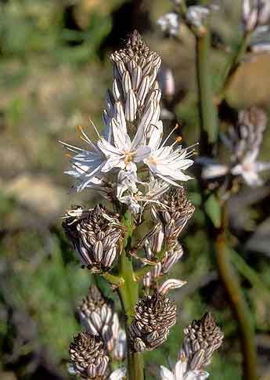
Όνομα:_______________
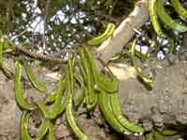
Όνομα:_______________
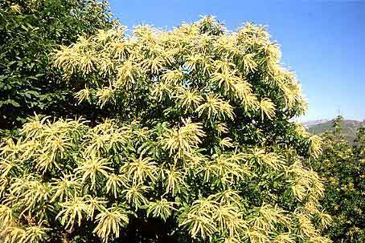
Όνομα:_______________
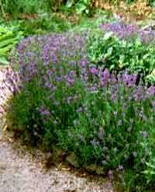
Όνομα:_______________
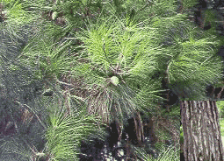
Όνομα:_______________

